Войтов Кондратий Николаевич 1913г.р.

Звание: ефрейтор   
в РККА с 1941 года Место призыва: Давлекановский РВК, Башкирская АССР, Давлекановский р-н

№ записи: 32298928

Архивные документы о данном награждении:

**I. Приказ(указ) о награждении и сопроводительные документы к нему**

[- первая страница приказ или указа](http://www.podvignaroda.ru/?)

[- строка в наградном списке](http://www.podvignaroda.ru/?)

[- наградной лист](http://www.podvignaroda.ru/?)

**II. Учетная картотека**

[- данные в учетной картотеке](http://www.podvignaroda.ru/?) **Медаль «За боевые заслуги»**   
**Подвиг:** 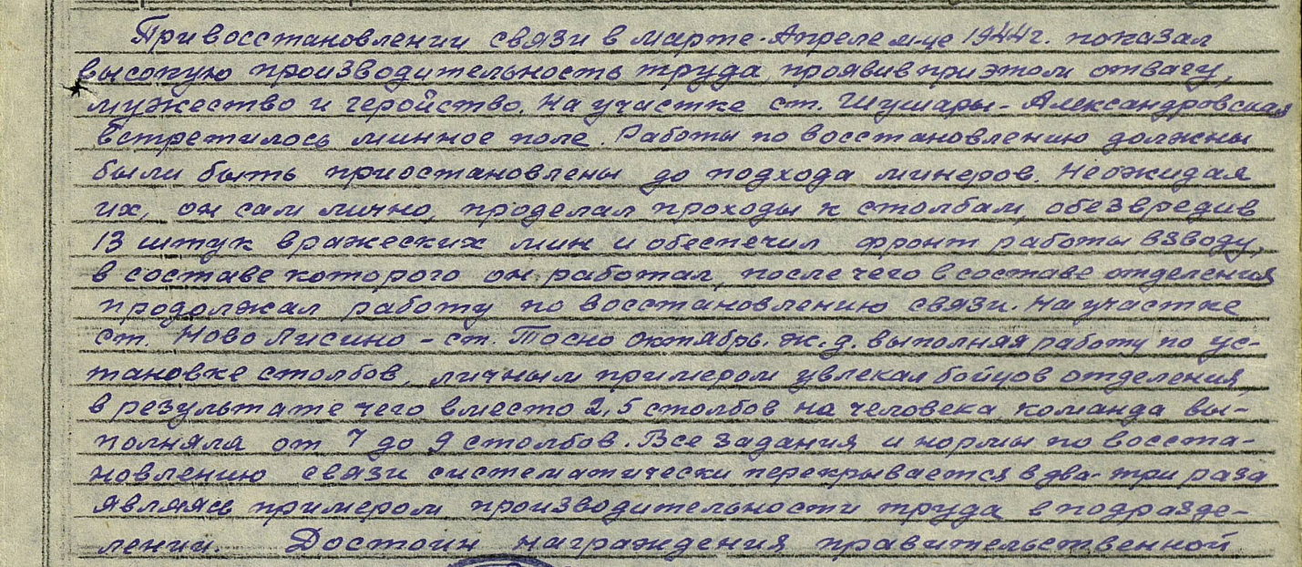

Год рождения: __.__.1913   
ефрейтор   
в РККА с __.__.1941 года   
место рождения: Калининская обл., Пустошенский р-н, с. Плискино

№ записи: 1372317525

**Перечень наград**   
1

15/н

16.04.1944

Медаль «За боевые заслуги»